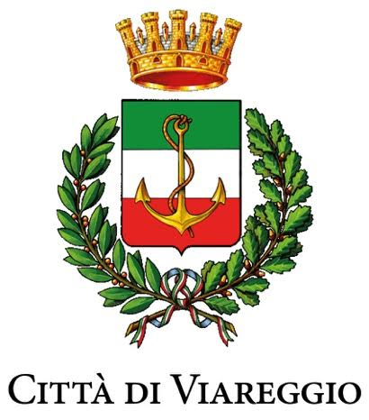
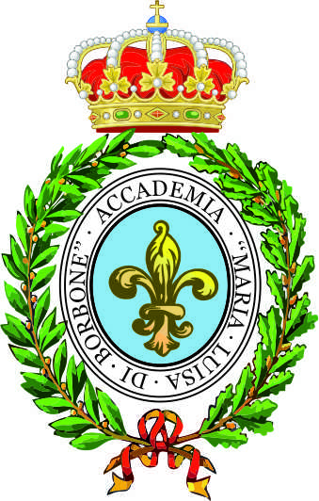
Accademia “Maria Luisa di Borbone”
Viareggio

VII COLLOQUIO “TOMMASO FANFANI”

PALAZZO PAOLINA

Viareggio

23 febbraio 2019

ore 10.00

Dalla storia della città alla storia nella città
MOMENTI DI VITA A VIAREGGIO

Saluto delle Autorità

Relazione annuale
M.se dott. Antonio Mazzarosa Devincenzi Prini Aulla
Preside dell'Accademia “Maria Luisa di Borbone”

Introduzione e coordinamento
Prof. Daniela Manetti, Università di Pisa

Piccoli gioielli viareggini
Prof. Franco Anichini, storico dell'arte

La Delegazione di Pubblica Sicurezza di Viareggio (1861-1880)
Claudio Lonigro, responsabile “Terra di Viareggio”

Aspetti di vita di Viareggio nella stampa fra Otto e Novecento
Avv. Franco Pocci, Accademia “Maria Luisa di Borbone”

La S.V. è cordialmente invitata ad intervenire

